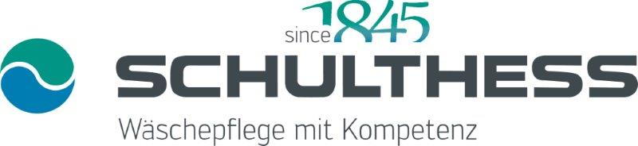

Schulthess-Neuheiten an der «Eigenheim Bern»

Schulthess Maschinen AG gehört seit über 170 Jahren zu den führenden Haushaltsgeräte-Herstellern. Vom 23. bis 26. März 2017 präsentiert das Schweizer Traditionsunternehmen an der Messe «Eigenheim Bern» ihre Innovationen.

Swiss made verpflichtet: Schulthess Maschinen AG bekennt sich seit jeher zum Produktionsstandort Schweiz. Mit einer eigenen Entwicklungsabteilung und modernsten Produktionsanlagen in Wolfhausen im Zürcher Oberland garantiert Schulthess Schweizer Qualität und langlebige, robuste Geräte.

Die neue Spirit-Gerätegeneration überzeugt mit Neuheiten, die einen echten Mehrwert bieten: die Weltneuheit 3D-Waschen sorgt für Sauberkeit in einer neuen Dimension. Und gleichzeitig für eindrückliche Zeit-, Strom- und Waschmittelersparnis. Mit Petplus hat Schulthess einen Wäschetrockner entwickelt, der Tierhaare zuverlässig aus Kleidern und Textilien entfernt. Auf Tastendruck wird die Wäsche nicht nur schonend getrocknet, sondern auch gleichzeitig von Allergenen befreit.

Perla GA 55i heisst die absolute Neuheit aus dem Hause Schulthess: Diese Geschirrspülmaschine überrascht mit viel Platz und aussergewöhnlichen Funktionen, die den Alltag erleichtern und effizienter machen. Die Perla GA 55i spült sanft und hygienisch zugleich, und der spezielle Satellitensprüharm erreicht mühelos jede Ecke. GlasCare sorgt für klare Gläser, Spülgang für Spülgang, und die Funktion XtraDry macht das Nachtrocknen von Plastikgeschirr und -gefässen überflüssig. Und wenns pressiert, gibt’s das 30-Minuten-Kurzprogramm und den TimeSaver.

www.schulthess.ch
www.viel-einfacher.ch

Entdecken Sie Schulthess an der «Eigenheim Bern»:

23.3. – 26.3.2017
Halle 4.1, Stand F12

Für Fragen und Informationen:

Schulthess Maschinen AG
Karin Leemann
Leiterin Marketing
Landstrasse 37
8633 Wolfhausen/ZH
Tel. 055 253 51 11
karin.leemann@schulthess.ch
www.schulthess.ch

((Bilder))

Innovativ seit 1845: Schulthess Maschinen AG

Swiss made verpflichtet: Die Schulthess-Geräte werden im Zürcher Oberland entwickelt und produziert

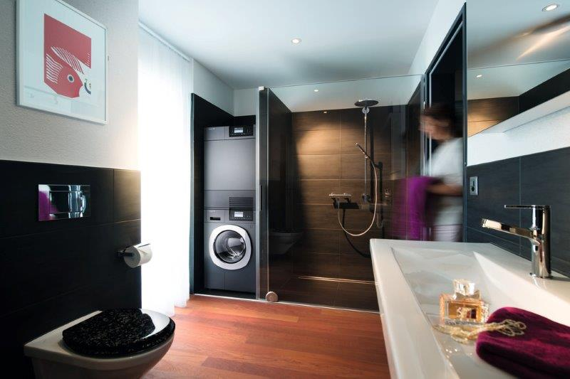

Innovative Neuheiten: Spirit-Waschmaschinen und -Wäschetrockner von Schulthess

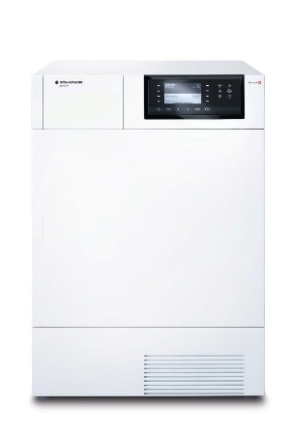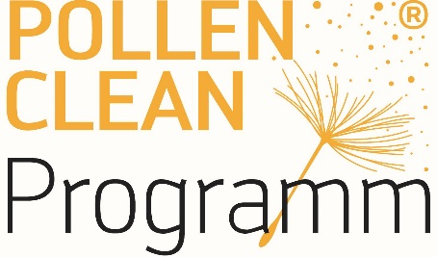

Vom Allergiezentrum Schweiz (aha!) empfohlen: Wäschetrockner Spirit mit Pollenclean

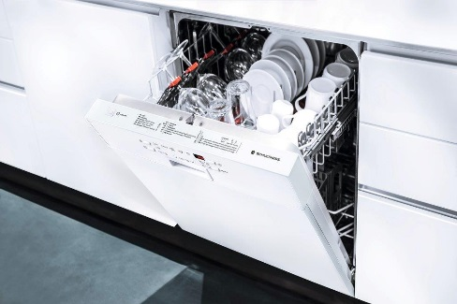

Raumwunder mit aussergewöhnlichen Funktionen: Geschirrspülmaschine Perla 55i von Schulthess

